BREVET DE TECHNICIEN SUPÉRIEUR

SYSTÈMES CONSTRUCTIFS BOIS ET HABITAT

Epreuve E42

Analyse, dimensionnement et choix de composants

SESSION 2021
---------------
Durée : 4 heures
Coefficient : 4
---------------

Matériel autorisé :

L'usage de calculatrice avec mode examen actif est autorisé.
L'usage de calculatrice sans mémoire, « type collège » est autorisé ».

Tout autre matériel est interdit

Dès que le sujet vous est remis, assurez-vous qu’il est complet.

Le sujet se compose de 9 pages, numérotées de 1/9 à 9/9

Documents à rendre avec la copie : dossier réponses (DR1, DR2, DR3, DR4 et DR5).

Toutes les parties peuvent être traitées indépendamment.

BTS SCBH Session 2021
Étude technico économique
Sous épreuve U42
Analyse, dimensionnement et choix des composants
DUREE : 4 heures, coefficient 4

HALLE DES SPORTS

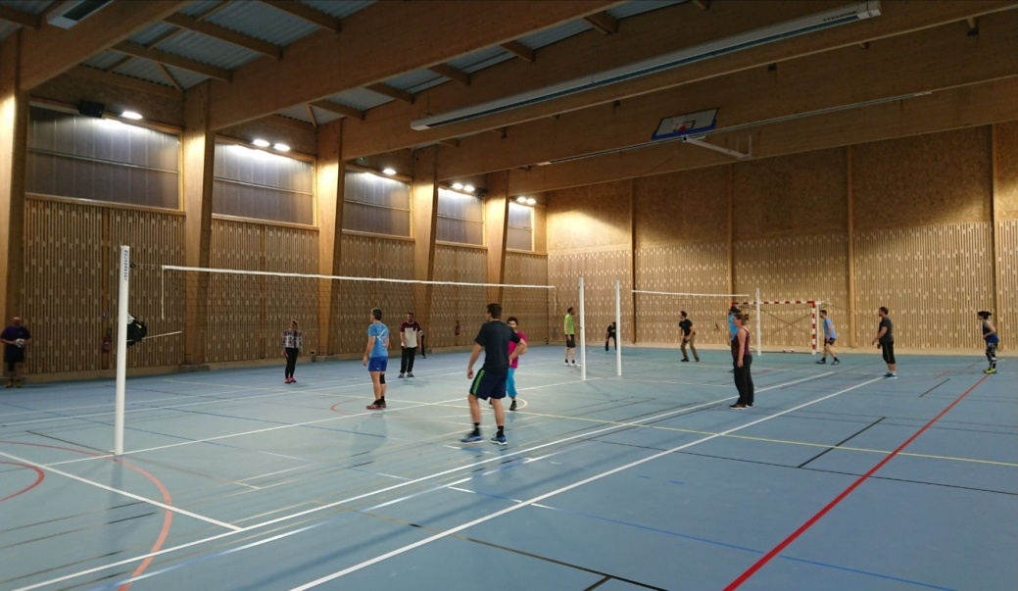

Dossier sujet : pages 1/9 à 9/9

Temps conseillé :
- Lecture du dossier sujet 10 min
- Partie 1 : impact environnemental du BLC 30 min
- Partie 2 : descente de charges et sélection du bac acier 30 min
- Partie 3 : vérification réglementaire d’une panne 60 min
- Partie 4 : justification de la couronne de boulons du portique 20 min
- Partie 5 : vérification réglementaire d’un assemblage boulonné 25 min
- Partie 6 : justification de l’appui de la poutre porteuse des arbalétriers 30 min
- Partie 7 : étude thermique des parois 20 min
- Partie 8 : étude thermique de la halle sportive 15 min

Les huit parties peuvent être traitées indépendamment

AUCUN DOCUMENT AUTORISÉ
BTS SCBH Session 2021
Étude technico économique
Sous épreuve U42
Analyse, dimensionnement et choix des composants
DURÉE : 4 heures, coefficient 4

HALLE DES SPORTS

Dossier réponses (à rendre avec la copie)

- DR1 : accumulation de neige
- DR2 : maintien des pannes
- DR3 : stabilité du portique et retrait du bois
- DR4 : renforcement à la compression perpendiculaire
- DR5 : étude thermique de la paroi

BTS SCBH Session 2021
Étude technico économique
Sous épreuve U42
Analyse, dimensionnement et choix des composants
DURÉE : 4 heures, coefficient 4

HALLE DES SPORTS

Dossier technique

- DT1 : fiches de Déclaration Environnementale et Sanitaire
(FDES)
- DT2 : plans du bâtiment
- DT3 : détermination des actions dues à la neige
- DT4 : caractéristiques du bac acier
- DT5 : annexe Eurocodes
- DT6 : notes de calculs des couronnes de boulons
- DT7 : notes de calculs de la réaction aux appuis
- DT8 : ferrure du pied de poteau et résistance
des boulons
- DT9 : renforcement à la compression perpendiculaire
- DT10 : étude thermique de la paroi
- DT11 : ressources RT 2012

